|  |  |
| --- | --- |
| Akademia Nauk Stosowanych w Nowym Sączu  Wydział Nauk Inżynieryjnych | |
| Architektura systemów komputerowych | Analiza podstawowcyh funktorów |
| Grupa L1 | Ocena: |
| Michał Bernardy |  |

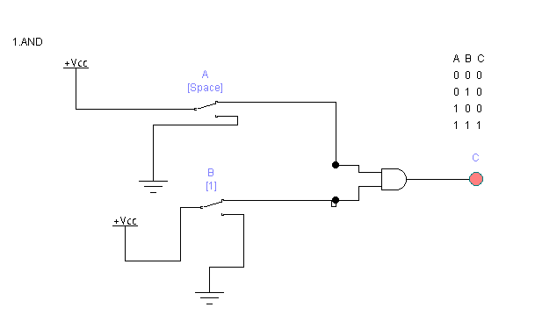

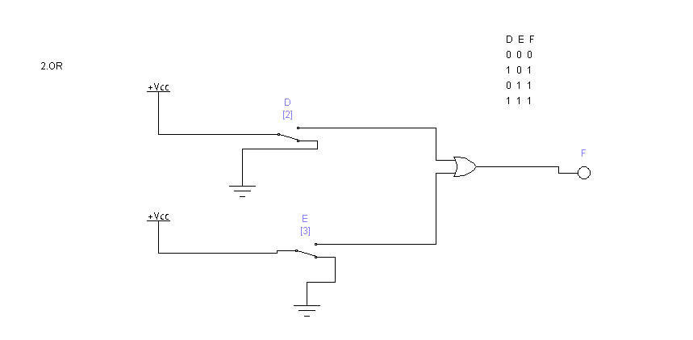

3.

System który włącza bramę zawiera 3 czujniki: Czujnik światła, Czujnik ruchu, Czujnik temperatury

Jeżeli co najmniej dwa są aktywne to brama może się otworzyć.

A B C D

0 0 0 0

1 0 0 0

0 1 0 0

0 0 1 0

1 1 0 1

1 0 1 1

0 1 1 1

1 1 1 1

